******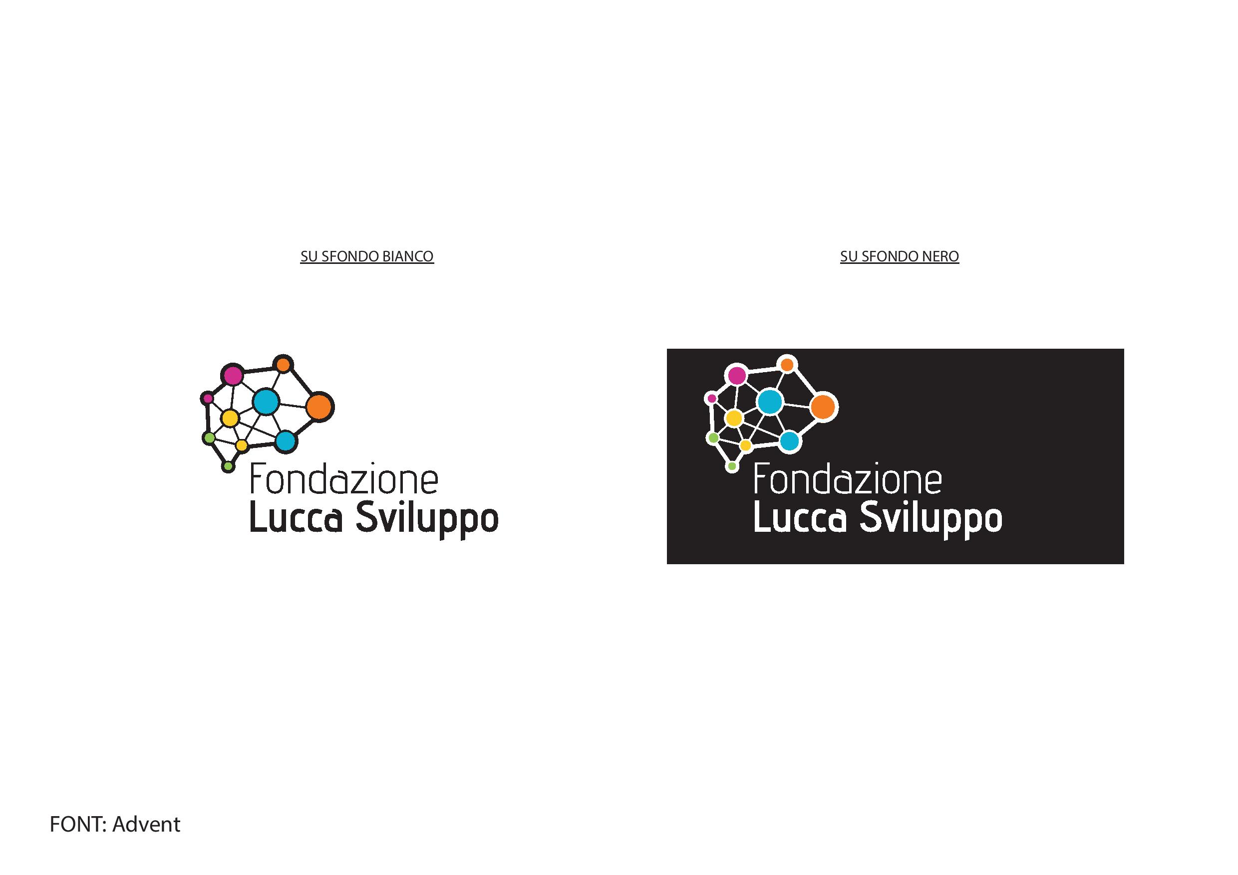

Alla Fondazione Lucca Sviluppo e agli Enti organizzatori

c/o Sede FBML - Piazza San Martino n. 4

55100 Lucca

[segreteria@fondazionebmlucca.it](mailto:segreteria@fondazionebmlucca.it)

SCHEDA DI ISCRIZIONE – FIERA PROMOZIONALE DELL’ARTIGIANATO LUCCHESE **LUCCA ARTIGIANA 2019** – Real Collegio 27 - 29 settembre 2019

***IV Edizione***

Il sottoscritto__________________________________________________________________

Legale rappresentante della DITTA ________________________________________________

*(La Ditta sarà nominata con la dicitura riportata sopra su tutto il materiale promozionale)*

ISCRITTA PRESSO*___________________________________________________________

ATTIVITÀ (categoria merceologica) ____________________________________________

SEDE LEGALE ______________________________________________________________________

CITTÀ _______________________________________ CAP _______________________________

TELEFONO/CELLULARE _____________________________________________________

SITO WEB___________________________________________________________________

E-MAIL _____________________________________________________________________

PARTITA I.V.A.* ________________________________________________________________

CODICE FISCALE ____________________________________________________________

REFERENTE IN MOSTRA* (NOME, COGNOME E N. CELL. REPERIBILE) ______________________________________________________________________________

SOCIAL NETWORK (se presenti) _____________________________________________________________________________

MODELLO E TARGA DEL MEZZO DI TRASPORTO PER CARICO/SCARICO*

_____________________________________________________________________________

*\*Campi obbligatori*

**REGOLAMENTO**:

Lo spazio sarà allestito all’interno del Real Collegio:

*per info sul luogo:* [*http://www.realcollegiolucca.it/*](http://www.realcollegiolucca.it/)

Per incontrare le esigenze delle diverse tipologie di attività merceologiche, si prega indicare la dimensione dello spazio espositivo necessario per l’allestimento e le forniture:

Scegliere una delle due opzioni:

1.Spazio 2 x 4 mt.

2.Spazio 2 x 8 mt.

Spuntare se necessario:

piano di appoggio (cm 160 X 80 )

sedute - indicare il n. (massimo 3)

previsti nell’allestimento:

* un cubo espositivo (per brochure/materiale informativo)
* un totem identificativo (realizzato per ogni azienda)
* un cestino gettacarta
* un punto presa luce
* chiusura notturna degli spazi espositivi nei giorni di mostra, di allestimento e smontaggio divulgazione della mostra e degli espositori attraverso i social network

Lo spazio allestito non comprende (sarà quindi a carico di ogni espositore):

* eventuali altri elementi illuminanti
* sedie aggiuntive ed eventuale secondo tavolo di appoggio
* ogni altra esigenze non elencata al punto sopra

Con la presente garantisco la mia partecipazione e presenza all'iniziativa “LUCCA ARTIGIANA - Mostra dell’artigianato lucchese” durante i **giorni 27 – 28 - 29 SETTEMBRE 2019 che si terrà presso l’ex Real Collegio a Lucca** e mi impegno ad inviare la scheda compilata **entro il 1 agosto 2019** e, una volta ricevuta risposta positiva dall’organizzazione, a versare la quota di partecipazione di Euro 100,00 (iva compresa) **entro e non oltre il 1 agosto 2019.**

Il pagamento potrà essere effettuato con bonifico bancario sul conto della Fondazione Lucca Sviluppo c/o Banca del Monte di Lucca IBAN IT08T0691513701000050901980 (**Causale LUCCA ARTIGIANA 2019)**

*Io sottoscritto autorizzo che i miei dati siano trattati secondo quanto disposto dal Decreto Legislativo n. 196 del 2003 per la "Tutela dei Dati Personali" e con il fìne di inviarmi comunicazioni personali. In qualsiasi momento potrò richiedere che il mio nominativo venga escluso dalle vostre liste.*

Data_______________________ Firma e timbro _______________________________

Per l'autorizzazione alla pubblicazione dei dati

L’ORGANIZZAZIONE SI RISERVA DI VALUTARE LE DOMANDE DI ISCRIZIONE PERVENUTE ENTRO I TERMINI STABILITI E DI COMUNICARNE L’ACCETTAZIONE AGLI ARTIGIANI SELEZIONATI PER QUESTA EDIZIONE DELLA MOSTRA.

**LE DOMANDE DOVRANNO PERVENIRE ALLA FONDAZIONE LUCCA SVILUPPO**

Consegnate a mano: Piazza San Martino n. 4 – ingresso Banca del Monte di Lucca – 2^ piano

Via Fax: 0583 450260

Per Email: [SEGRETERIA@FONDAZIONEBMLUCCA.IT](mailto:SEGRETERIA@FONDAZIONEBMLUCCA.IT)

**ENTRO IL 1 AGOSTO 2019**

**REQUISITI DI QUALITÀ**

A) Alla Manifestazione “Lucca Artigiana - Mostra dell’artigianato lucchese” si partecipa su invito dell'Organizzazione che è libera di selezionare, in base a insindacabili requisiti di qualità, le varie produzioni prima di accettare l'eventuale iscrizione alla manifestazione.

B) Sono ammesse le imprese iscritte presso la Camera di Commercio di Lucca che svolgano attività artigianale.

C) Le ditte si impegnano ad esporre esclusivamente prodotti di propria produzione.

D) È fatta esplicita richiesta ai Signori Espositori che, lavorazioni permettendo, il lavoro prosegua in fiera come in bottega.

**INFORMAZIONI SU ALLESTIMENTO E ORARI**

A) L’organizzazione provvederà all’esame delle domande di adesione e deciderà insindacabilmente e con la più ampia discrezionalità sull’accettazione o meno delle stesse e sull’indicazione del settore merceologico di appartenenza e sull’assegnazione della postazione dello stand.

B) E’ necessario attenersi agli orari di allestimento, fissato per i giorni **mercoledì 25 e** **giovedì 26 settembre 9.00 – 18.00** e dismontaggio, fissato per il giorno **lunedì 30 settembre 2019 dalle ore 9.00 alle ore 18.00**, comunicando l’orario alla Segreteria.

C) Non è ammessa la cessione totale o parziale anche gratuita dello stand.

**SORVEGLIANZA**

Pur garantendo un servizio giornaliero di sorveglianza dello spazio espositivo, l'Organizzazione non risponde di eventuali furti o danneggiamenti alle merci ed alle cose esposte. La custodia e la sorveglianza degli stand competono ai rispettivi Espositori, sia durante lo svolgimento della manifestazione che nei giorni di allestimento e disallestimento. I locali rimarranno chiusi durante la notte e comunque dopo il termine dell’orario di apertura al pubblico della manifestazione.

**POLIZZA ASSICURATIVA**

Segnaliamo ai Signori Espositori che lo ritengano necessario, che dovranno provvedere individualmente alla stipula di una polizza assicurativa per quanto riguarda le loro proprietà e di eventuali danni (furto, incendio, responsabilità civile verso terzi) che potrebbero arrecare al pubblico. L’assicurazione dovrà coprire anche i giorni di allestimento e disallestimento. Pertanto tali rischi non sono a carico dell’organizzazione.

*Gli stand dovranno essere lasciati nelle condizioni in cui sono stati presi in consegna. Gli eventuali danni arrecati saranno a carico dell’Espositore.*

Per accettazione del regolamento

Data_______________________ Firma e timbro _______________________________